ALEXANDERPLATZ
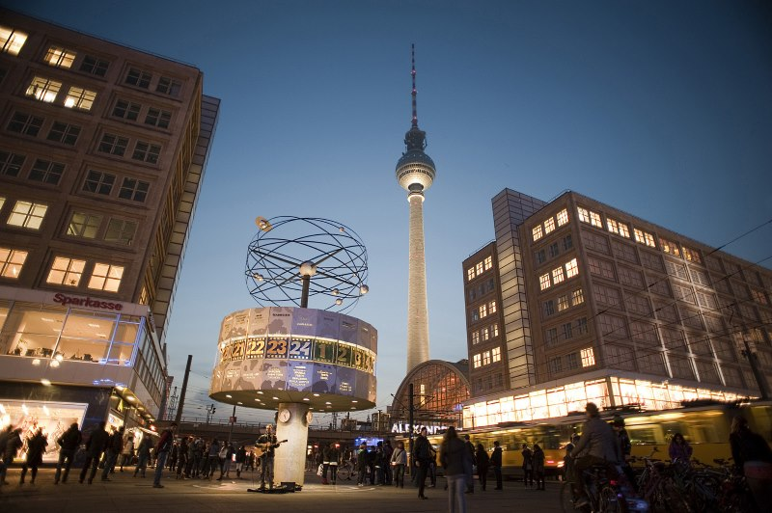
Der Alexanderplatz ist ein zentraler Platz und Verkehrsknotenpunkt in Berlin-Mitte.
Er ist einer der meistbesuchten Plätze und zugleich eine der bekanntesten Sehenswürdigkeiten der Stadt.
Bis zur Mitte des 19. Jahrhunderts wurde der Alexanderplatz vom Militär als Parade- und Exerzierplatz genutzt, Händler und Bauern der Region handelten hier ihre Waren.
Seinen heutigen Namen verdankt der Alexanderplatz König Friedrich Wilhelm III., der ihn anlässlich des Besuchs des Zaren Alexander Ende 1805 in Alexanderplatz umbenannte.
Der ehemalige Paradeplatz war immer wieder Schauplatz historischer Ereignisse. So kam es während der Märzrevolution 1848 zu schweren Straßenkämpfen. Dass aber auf dem Alexanderplatz auch auf friedliche Art und Weise gekämpft werden konnte, zeigten die Demonstrationen gegen das DDR-Regime im Herbst 1989, die dort am 4. November, kurz vor dem Fall der Mauer, ihren Höhepunkt hatten.

